ĐỀ TÀI: HỆ THỐNG SENTINEL AUTH
Hệ thống giám sát bất thường đăng nhập — phát hiện rủi ro bằng ML

1) CÁC ĐỐI TƯỢNG SỬ DỤNG (User Roles) VÀ CHỨC NĂNG

a. User (Người dùng)
Vai trò: Người dùng hệ thống — đăng nhập có xác thực và quản lý MFA.
- Chức năng đăng nhập (Tài khoản, mật khẩu, MFA OTP):
- Gửi username + password → nhận ALLOW / MFA_REQUIRED / DENY.
- Nếu MFA_REQUIRED → nhập mã OTP (6 chữ số, email) → xác thực → nhận access_token.
- Đăng xuất → thu hồi session.
- Xem thông tin cá nhân:
- Xem username, email, trạng thái tài khoản.
- Nhận thông báo:
- Nhận phản hồi từ hệ thống về kết quả đăng nhập và MFA.

b. SOC Analyst (Nhân viên giám sát an ninh)
Vai trò: Giám sát các cảnh báo rủi ro, điều tra và xử lý các đăng nhập bất thường.
- Chức năng đăng nhập (Tài khoản, mật khẩu, MFA OTP):
- Giống User — SOC có tài khoản riêng với vai trò soc.
- Giám sát Alerts:
- Xem danh sách alerts với bộ lọc: status (open/acknowledged/resolved), risk_level (low/medium/high/critical).
- Xem chi tiết alert: thông tin user, IP, risk scores, thời gian, rule hit, reason codes.
- Acknowledge alert: ghi nhận đã xem xét, gán assigned_to và notes.
- Resolve alert: xác nhận đã xử lý xong, ghi resolved_by và resolved_at.
- Tra cứu lịch sử đăng nhập:
- Xem toàn bộ login_attempts của một user để hỗ trợ điều tra.
- Thống kê:
- Tổng số alerts theo risk_level, tỉ lệ ML degradation, số alerts chưa xử lý.

c. System Administrator (Quản trị hệ thống)
Vai trò: Quản lý tài khoản, cấu hình hệ thống, theo dõi nhật ký và bảo trì kỹ thuật.
- Quản lý tài khoản:
- Tạo tài khoản user và SOC. Cập nhật thông tin. Khóa/mở khóa tài khoản.
- Mật khẩu được hash bằng Argon2id — không lưu dạng plain text.
- Phân quyền người dùng:
- Gán vai trò: user hoặc soc. Mỗi tài khoản 1 vai trò chính.
- Thay đổi vai trò áp dụng ngay lập tức.
- Quản lý cấu hình hệ thống:
- Ngưỡng risk: low/medium/high/critical (thay đổi được mà không cần code).
- Thời gian hết hạn session và OTP.
- Cấu hình ML timeout (mặc định 500ms).
- Theo dõi nhật ký hệ thống:
- Xem detection_logs: mỗi detection ghi: login_attempt_id, rule_score, anomaly_score, ml_status, risk_level, decision, thời gian.
- Xem alerts: theo dõi trạng thái alerts toàn hệ thống.
- Thống kê hệ thống:
- Tổng số user, số alerts theo risk_level, tỉ lệ ML degradation, số login attempts.
- Sao lưu và phục hồi:
- Sao lưu Docker volume PostgreSQL định kỳ.
- Phục hồi khi có sự cố.

2) SƠ ĐỒ LUỒNG HOẠT ĐỘNG CHÍNH
2.1 Luồng WF-1: Đăng nhập (Login Flow)
Mô tả: User gửi username/password → kiểm tra credentials → ALLOW/MFA_REQUIRED/DENY. Nếu MFA_REQUIRED → tạo pre_auth_transaction → user gửi OTP → verify → tạo session → trả access_token.
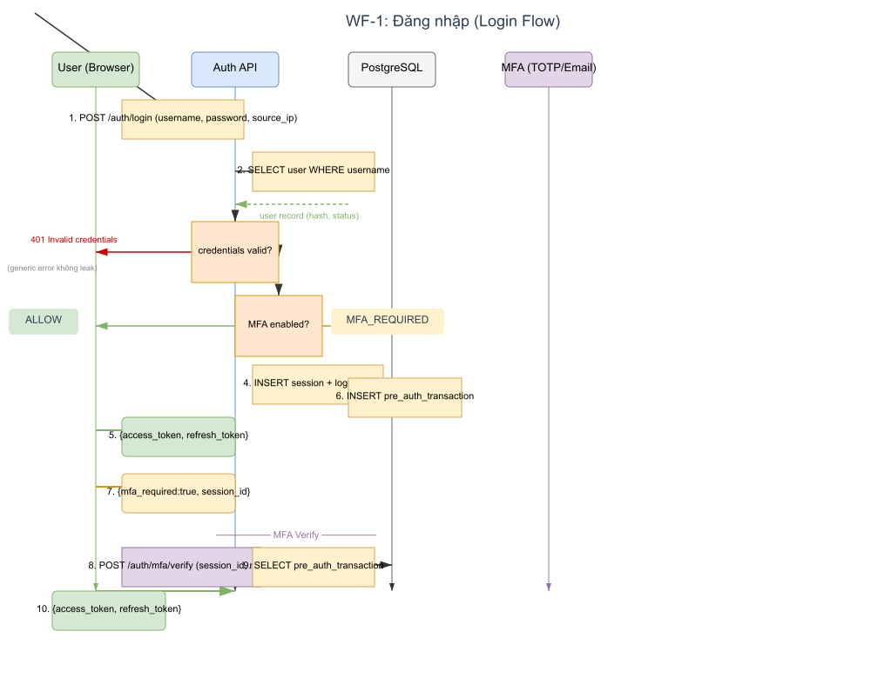

2.2 Luồng WF-2: Detection Inline (Risk Assessment)
Mô tả: Sau login thành công → gọi /internal/v1/detect → trích features → gọi ML scoring (Isolation Forest) → lưu risk_assessment → tạo alert nếu risk HIGH/CRITICAL.
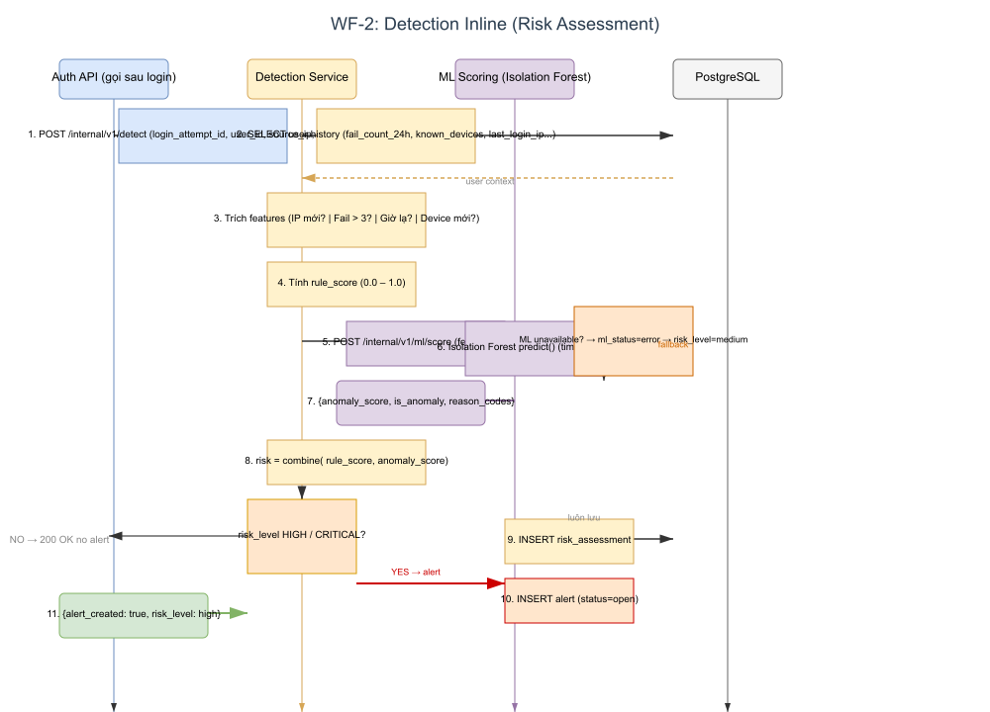

2.3 Luồng WF-3: SOC — Xem và xử lý Alert
Mô tả: SOC xem danh sách alerts → xem chi tiết → acknowledge hoặc resolve. Alert state machine: open → acknowledged → resolved / false_positive.
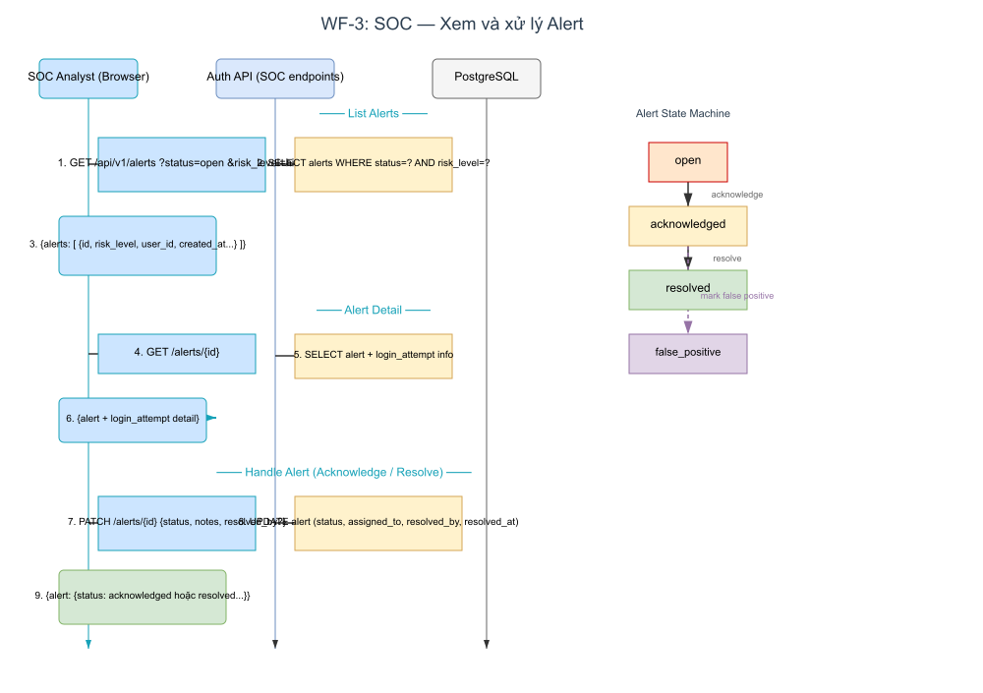

2.4 Tổng quan kiến trúc hệ thống
Mô tả: FastAPI xử lý 3 workflow trong 1 process. PostgreSQL lưu trữ (1 schema public). Không Redis, không background worker. Detection chạy inline trong request.
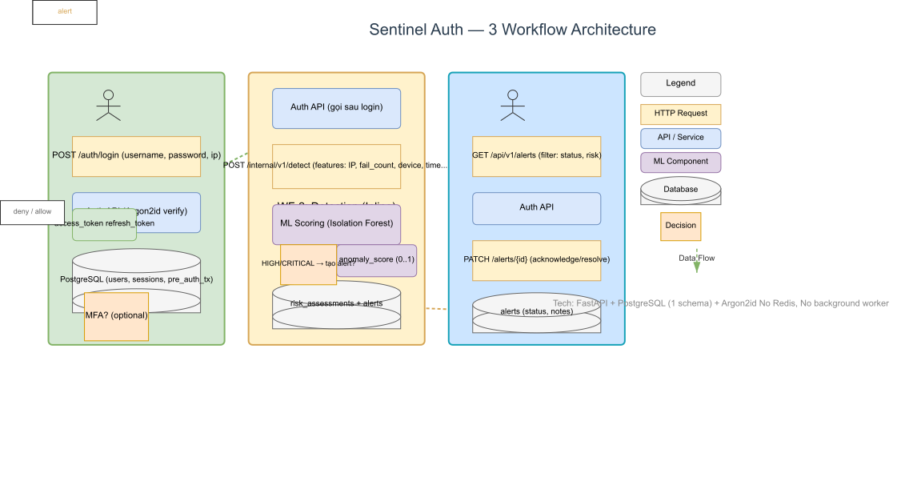

3) TÓM TẮT KỸ THUẬT
Công nghệ sử dụng:
- Backend: FastAPI (Python 3.11) — 1 process duy nhất.
- Database: PostgreSQL (1 schema public) — lưu users, sessions, login_attempts, risk_assessments, alerts, detection_logs.
- ML: Isolation Forest (scikit-learn) — chạy inline trong request.
- Password hashing: Argon2id.
- MFA: OTP 6 chữ số qua email.
- Container: Docker Compose (app + postgres).

Không sử dụng:
- Không Redis — detection chạy inline, không cần background worker.
- Không multi-package/multi-schema — 1 schema public duy nhất.
- Không notification worker — alerts trả về JSON trực tiếp.
- Không RBAC phức tạp — 2 vai trò: user, soc.

